文件审核
受审核方名称： | 铁岭米勒石油新材料有限公司 | 评审依据 | GB/T19022-2003/ISO10012:2003
审查文件的名称： | 管理手册 ML/ CL-SC-2021 版本号：B/0  程序文件ML/CL-CX（01-20)-2021 版本号：B/0  实施日期： 2022年01月05日修改了手册和程序文件，实施日期2022 年 01 月05 日  其他：无
文件审核描述（含不适用条款及合理性的描述）：
- 是否修订了所需的文件体系，并对照符合标准要求； 是 □否
- 公司相应资质是否有变化，并提交变化的证明。□是 否
有，请说明： （请登记资质有效性）

文件审核结论：
企业文件基本符合标准的要求。
□企业文件基本符合标准的要求，但有个别问题点需要纠正， 可在现场审核时确认纠正结果。
□企业文件存在严重缺陷，不符合标准要求。
□已为实施现场审核做好准备，初步确定远程审核时间为：2022年04月25-26日上午

文件审核人：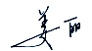
2022年04月24日
受审核方意见：
同意审核意见，研究后结合实际修改文件，并按计划做好现场审核准备。
□不同意审核意见。
受审核方管理者代表：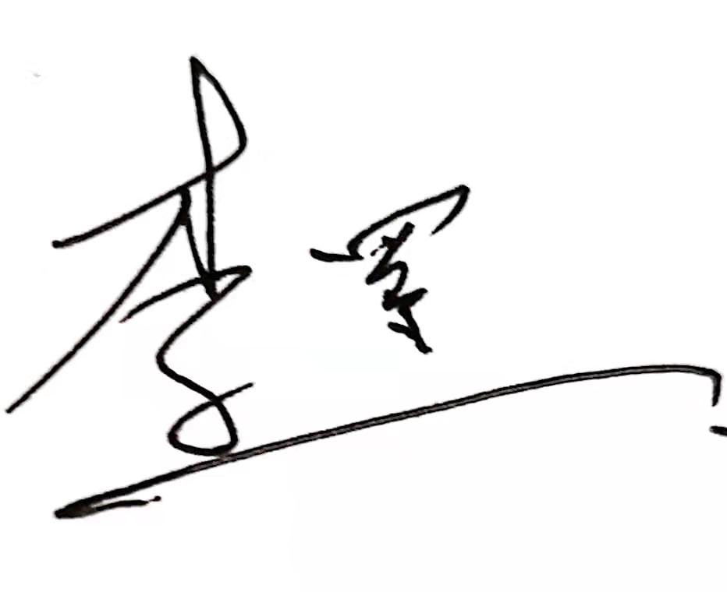
2022年04月26 日

文件审核问题表

编号 | 主要问题 | 标准条款 | 说明
文件修改验证情况：
□以上情况已纠正
□未纠正
原因：

文件审核人：
2022年 4 月 24 日

